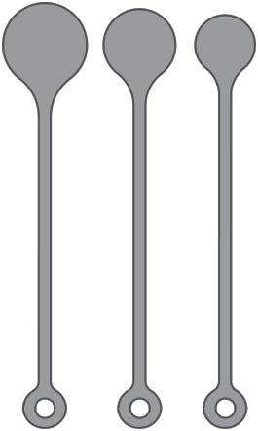 |  | Описание  - Тренажер представляет собой цельнолитую конструкцию, состоящую из шара, плавно переходящего в прочный, но гибкий шнур, на конце которого имеется петля для подвешивания груза.  - В качестве груза используется ПЭТ емкость со стандартным горлом 28мм (это обычная полиэтиленовая бутылка из под питьевой воды объемом 0,5-2,0л). Вес груза регулируется изменением количества воды в бутылке.  - Для подвешивания бутылки применяется регулируемая по длине шариковая цепь, один конец которой имеет крючок для зацепления с петлей тренажера, а другой конец продевается в отверстие крышки бутылки, входящей в комплект, и фиксируется в ней специальным ограничителем, с возможностью быстрой регулировки ее длины.  - В комплект входят три тренажера с диаметрами шара:  - 35мм,  - 30мм,  - 25мм.
Принцип работы
- Принцип работы тренажера VAGITON «Gravity» основан на удержании МТД во втянутом состоянии с нагрузкой, которую создает шарик с подвешенным к нему грузом.
- Чем меньше диаметр шарика и чем больше вес удерживаемого груза, тем сильнее мышцы.
Показания к применению  - Слабость мышц тазового дна  - Послеродовой период  - Опущение органов малого таза  - Недержание мочи, связанное со слабостью мышц малого таза  - Нарушение менструального цикла  - Низкая эрогенная вагинальная чувствительность | Противопоказания  - Беременность  - ЗППП  - Воспалительные процессы и гинекологические заболевания, требующие медицинского контроля или хирургического вмешательства  - Запрет генитального секса по медицинским показаниям
Предупреждения
- При дискомфорте и болевых ощущениях необходимо немедленно прекратить занятия и проконсультироваться с лечащим врачом на предмет выявления противопоказаний.
- Тренажер предназначен только для индивидуального использования.
- Не допускайте никаких изменений или модернизаций. Это может вызвать нарушения нормальной работы тренажера.
- Не допускайте падений и ударов, это может вызвать повреждения и деформацию тренажера.
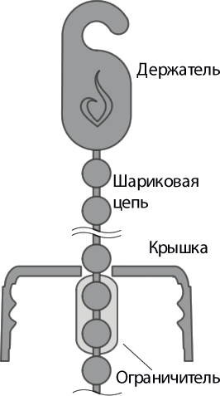 |  | Тренировочная задача  - Создание нагрузки на МТД в статическом режиме с нагрузкой. Упражнение выполняют в положении стоя. Исходя из состояния своих мышц, начиная с самого большого шара, подбирают такой груз, чтобы приходилось удерживать мышцы тазового дна втянутыми для предотвращения выпадения тренажера из вагины.  Подбор величины груза  - Во время первого применения тренажера необходимо подобрать такое количество воды в бутылке, чтобы втянутые мышцы могли удерживать тренажер не менее 10-15 секунд.  Подбор длины цепи  - Перед первым применением необходимо подобрать длину цепи, соединяющей петлю тренажера и бутылку таким образом, чтобы при вставленном в вагину тренажере и слегка согнутых коленях, бутылка стояла на полу. Эта задача решается путем перестановки ограничителя под крышкой бутылки: для увеличения длины цепи необходимо передвинуть ограничитель вниз, а для уменьшения длины – вверх.
Способ применения
- Смазанный специальной вагинальной смазкой шарик тренажера вставить в вагину так, чтобы он оказался выше сжатия мышц (преодолел сужение входа в вагину)
- Бутылку с заранее налитой водой поставьте на пол между ступней.
- Слегка согнув ноги в коленях, подцепите крючок цепи за петлю тренажера.
- Максимально глубоко втянув мышцы тазового дна, распрямите ноги и оторвите бутылку от пола.
- Продолжая максимально глубоко втягивать мышцы тазового дна, подержите груз 10-15 секунд.
- По достижении усталости мышц согните ноги и поставьте бутылку на пол.
- Расслабьте мышцы.
- После короткого отдыха, повторите.
- Если в результате упражнений стало получаться удержание 1,5-2 кг, то нужно уменьшать размер тренажера.

